Утренник на патриотическую тему: «А память о них не умрет никогда».
Подготовила воспитатель подготовительной группы
СМОРЖ.А.А.
Ведущая: Сегодня мы проводим утренник, посвященный знаменательной дате - Победе советского народа в Великой Отечественной войне. Вспомним, как все начиналось.
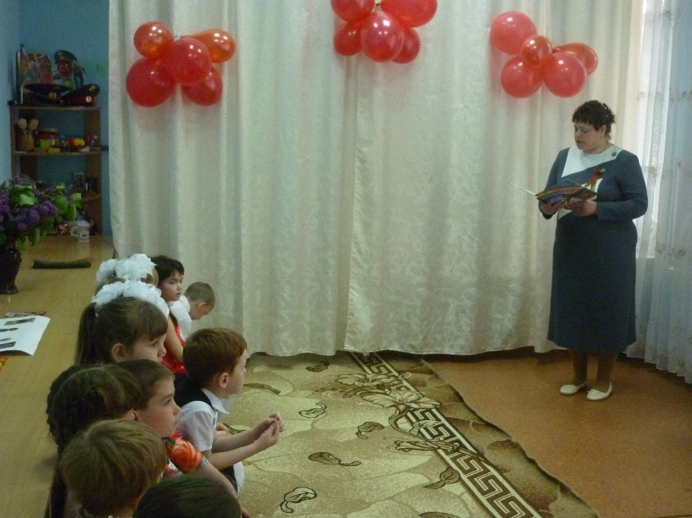
Звучит мелодия.
Ведущая: Тихо рождалось в предрассветных сумерках утро 22 июня 1941 года. Обыкновенное летнее утро. Ничто, казалось, не предвещало трагедий. Люди спокойно спали. А совсем рядом за темными водами пограничного буга, уже были заряжены смертью тысячи и тысячи автоматов, пулеметов, орудий Вермахта. Ровно в 4 часа утра, без объявления войны, враг преступил границу, продвигаясь вперед по нашей земле.
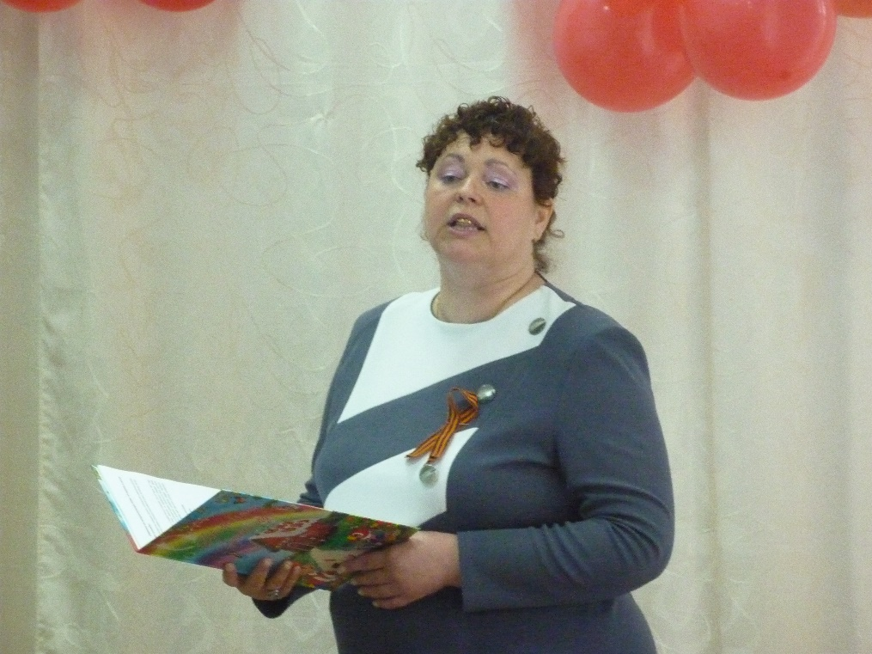

… Летней ночью, на рассвете,
Когда мирно спали дети,
Гитлер дал войскам приказ
И послал солдат немецких
Против всех людей советских –
Это значит – против нас.
Он хотел людей свободных
Превратить в рабов голодных,
Навсегда лишить всего.
А упорных и восставших,
На колени не упавших,
Истребить до одного!
Он велел, чтоб разгромили,
Растоптали и сожгли
Все, что дружно мы хранили,
Пуще глаза берегли,
Чтобы мы нужду терпели,
Наших песен петь не смели
Возле дома своего,
Чтобы было все для немцев,
Для фашистов-иноземцев,
А для русских и для прочих,
Для крестьян и для рабочих – ничего!
«Нет!» - сказали мы фашистам, -
Не потерпит наш народ,
Чтобы русский хлеб душистый
Назывался словом «брот».
И от моря и до моря
Поднялись большевики,
И от моря и до моря
Встали русские полки.
Встали, с русскими едины,
Белорусы, латыши,
Люди вольной Украины,
И армяне, и грузины,
Молдаване, чуваши –
Все советские народы
Против общего врага,
Все кому мила свобода
И Россия дорога!
(С.Михалков «Быль для детей»)
На борьбу с врагом встали и стар и млад.
От бескрайней равнины сибирской ,
До полесских лесов и болот,
Поднимался народ богатырский,
Наш великий советский народ!
Выходил он, свободный и правый
Отвечая войной на войну.
Постоять за родную державу
За могучую нашу страну!
Песня: «Вставай страна огромная».
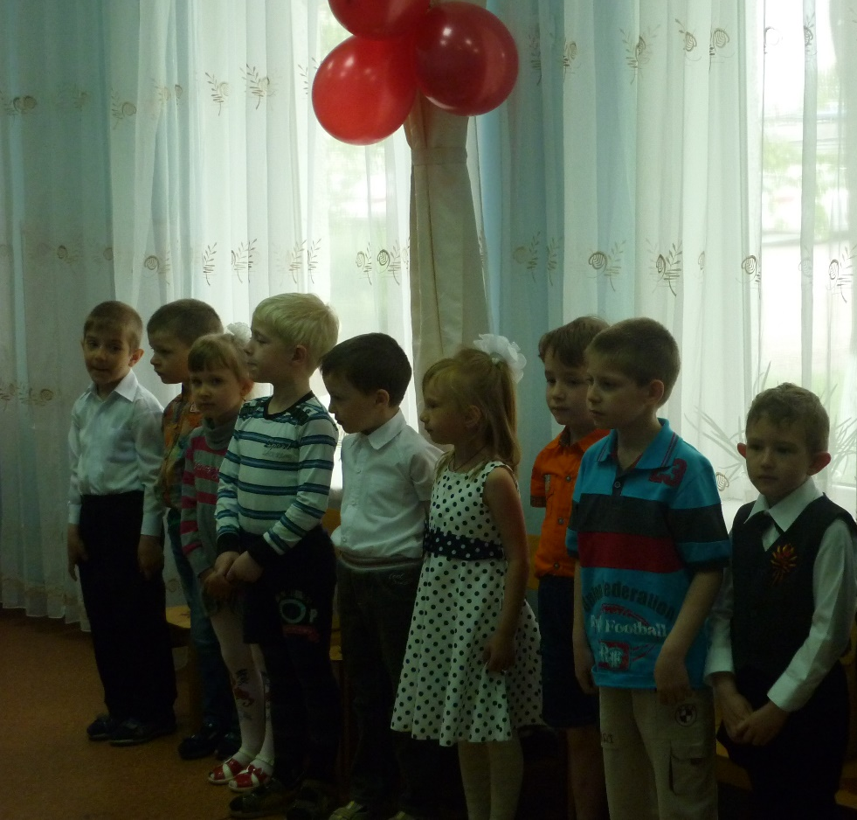

Кругом шли ожесточенные бои. Солдаты стояли насмерть, а враги продолжали наступать, фашисты бешено рвались к сердцу нашей Родины – Москве. Все поднялись на защиту столицы – женщины, старики и дети. «Враг не пройдет» - говорили москвичи. Героические действия нашей армии и всего народа сорвали планы фашистов.
Осенью 1941 года враги были остановлены, фашисты в Москву не вошли. Немало дорог прошагали солдаты, уходя от родного дома. А так далеко еще до победной весны. И с мыслями о родных шел солдат дальше. А в минуты тишины писал своим близким письма. Как дорог был этот белый солдатский треугольник.
Выходит ребенок, одетый в солдатскую форму, читает стихотворение Е. Трутневой «Фронтовой треугольник».
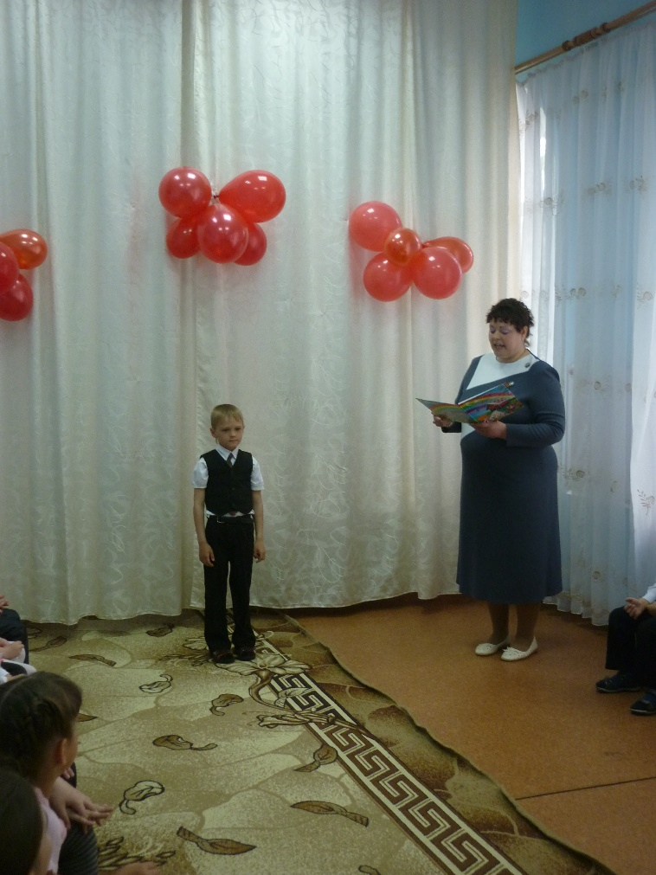
Ребенок:
Дорогие мои родные!
Ночь. Дрожит огонек свечи.
Вспоминаю уже не впервые,
Как вы спите на теплой печи.
В нашей маленькой старой избушке,
Что в глухих затерялась лесах,
Вспоминаю я поле, речушку,
Вновь и вновь вспоминаю вас.
Мои братья и сестры родные!
Завтра снова я в бой иду
За Отчизну свою, за Россию,
Что попала в лихую беду.
Соберу свое мужество, силу,
Стану недругов наших громить,
Чтобы вам ничего не грозило,
Чтоб могли вы учиться и жить!
Выходит второй ребенок в солдатской форме и читает стихотворение К. Симонова «Жди меня».
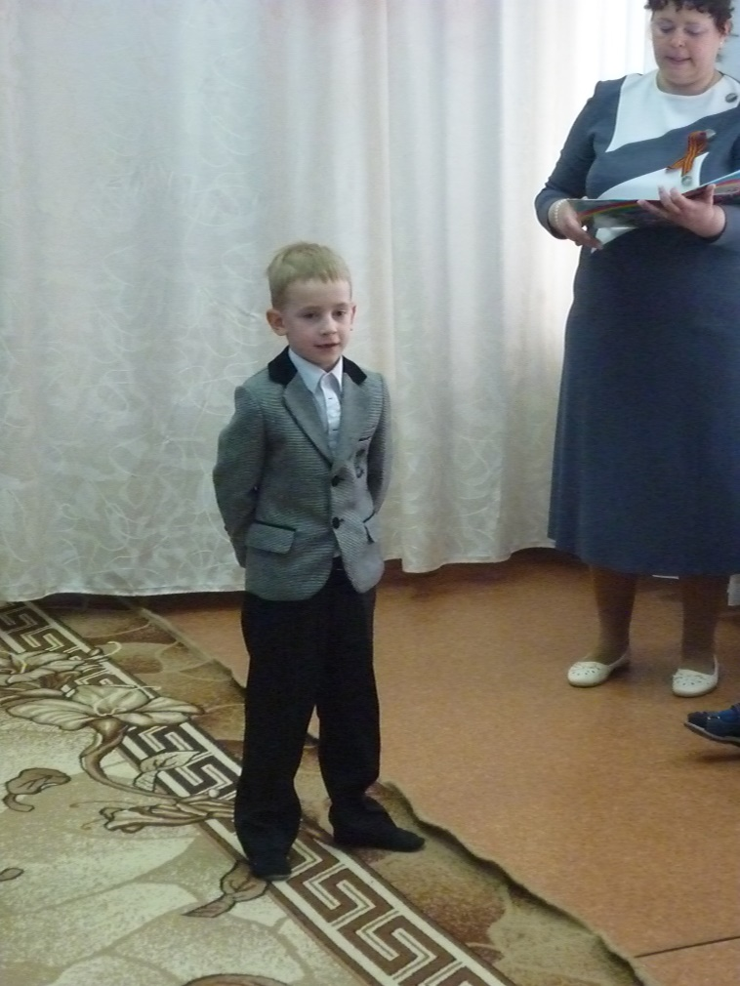

Ребенок:
Жди меня, и я вернусь.
Только очень жди,
Жди, когда наводят грусть
Желтые дожди,
Жди, когда снега метут,
Жди, когда жара,
Жди, когда других не ждут,
Позабыв вчера.
Жди, когда из дальних мест
Писем не придет,
Жди, когда уж надоест
Всем, кто вместе ждет.
Жди меня, и я вернусь,
Всем смертям назло.
Кто не ждал меня, тот пусть
Скажет: - Повезло.
Не понять, не ждавшим им,
Как среди огня
Ожиданием своим
Ты спасла меня.
Как я выжил, будем знать
Только мы с тобой,-
Просто ты умела ждать,
Как никто другой.

Ведущая: Во время затишья между боями в отрядах проходили фронтовые концерты.
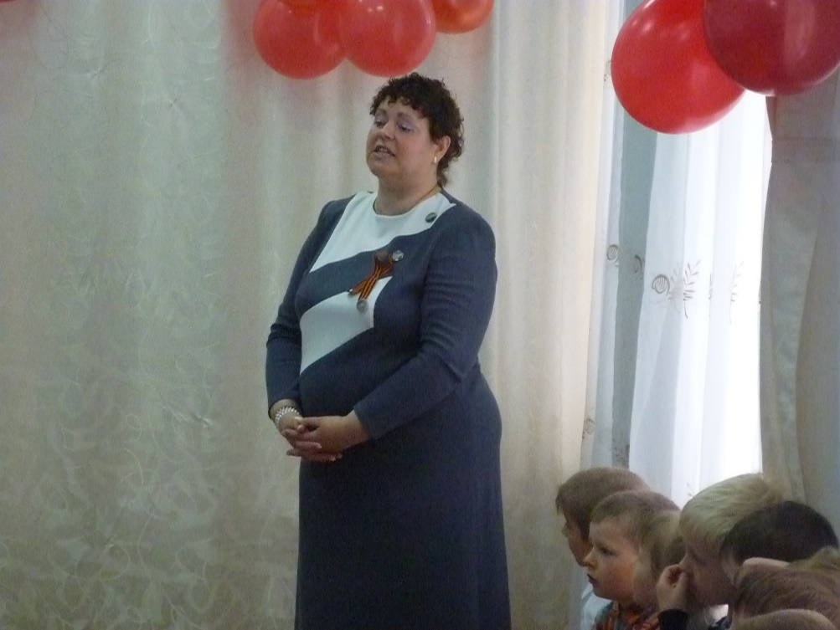
Лишь гасли вспышки в небе грозовом,
И замирала канонада боя,
Был слышен вальс в лесу прифронтовом ,
Даря бойцам короткий миг покоя .
Баян вздыхал о девичьих глазах,
О позабытых соловьиных трелях.
И падала солдатская слеза
Росинкой, застывая на шинелях!
Ребенок:
Только взял боец трехрядку,
Сразу видно – гармонист.
Для началу, для порядку
Кинул пальцы сверху вниз.
И от той гармошки старой,
Что осталось сиротой,
Как-то вдруг теплее стало
На дороге фронтовой.
Песня: «Катюша». Танец: «Солдаты».

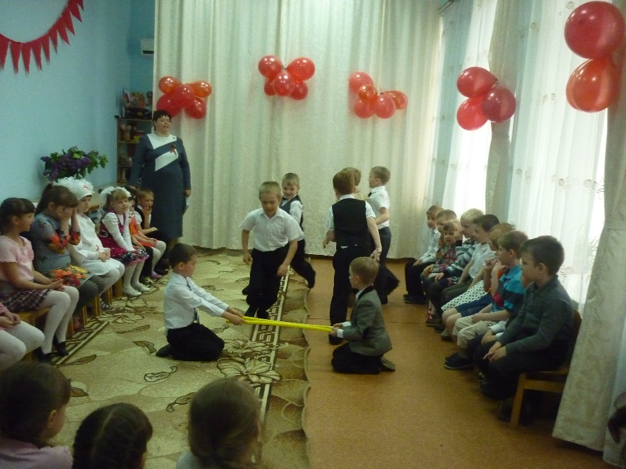

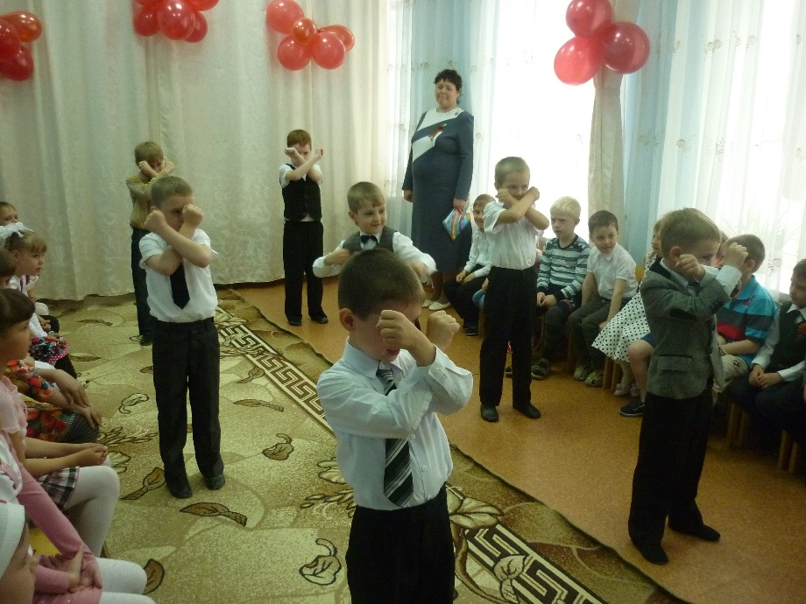
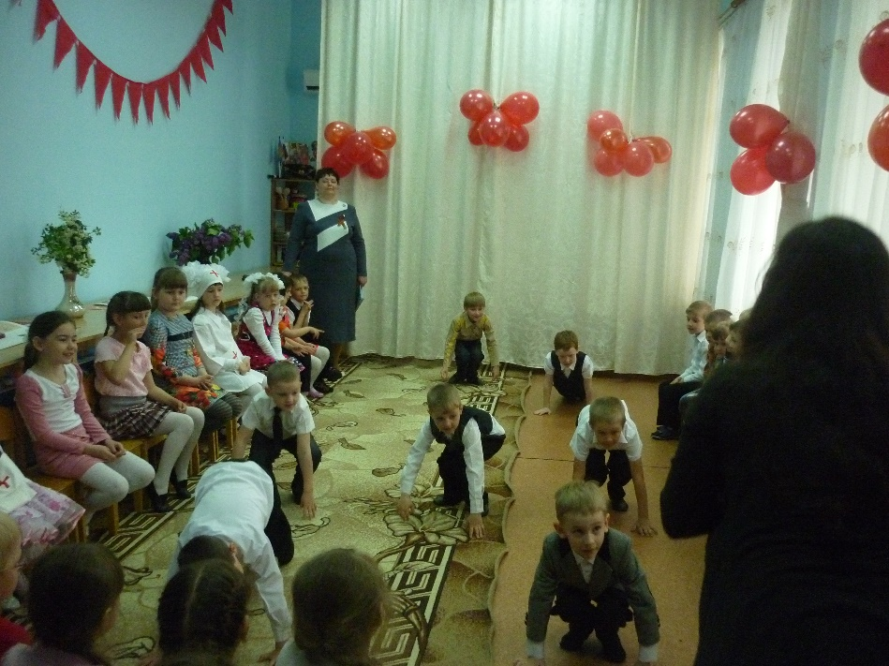
Ведущая: Во время войны героизм проявляли не только мужчины. Многие женщины и девушки тоже ушли на фронт. Они летали на боевых самолетах, были радистками, оказывали медицинскую помощь раненным бойцам.
Выходит девочка, одетая в белый халат, читает стихотворение Е. Трутневой «Фронтовая сестричка».
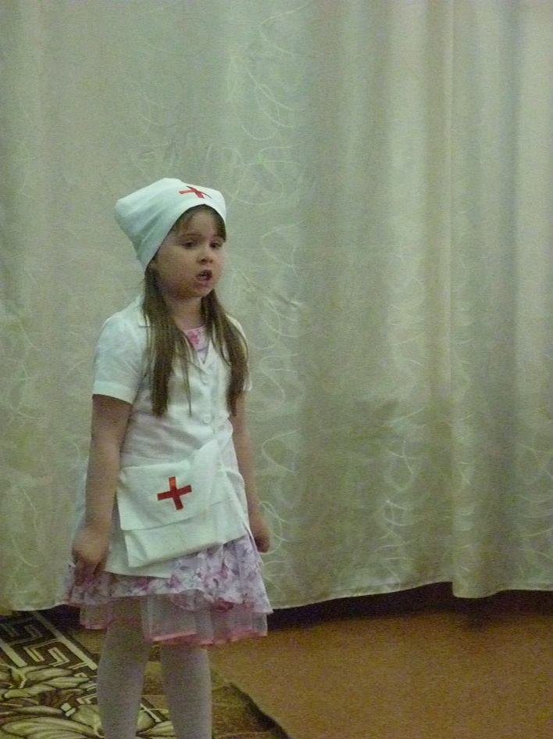
Ребенок:
Пушки грохочут, пули свистят.
Ранен осколком солдат.
Шепчет сестричка: «Давай поддержу,
Рану твою я перевяжу!»
Всё позабыла: опасность и страх,
Вынесла с боя его на руках.
Сколько в ней было любви и тепла!
Многих сестричка от смерти спасла!

Игра: «Перевяжи раненного».

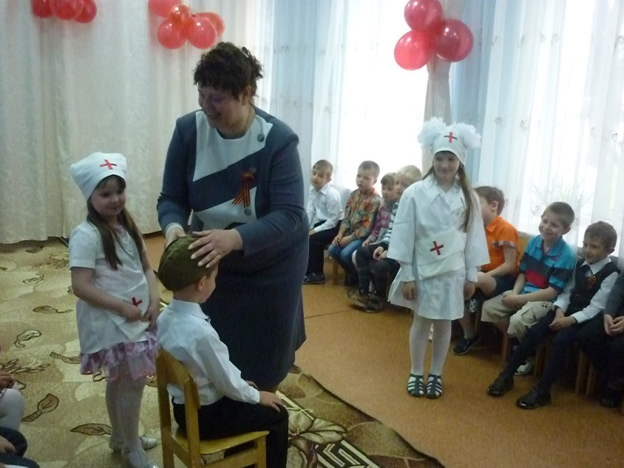
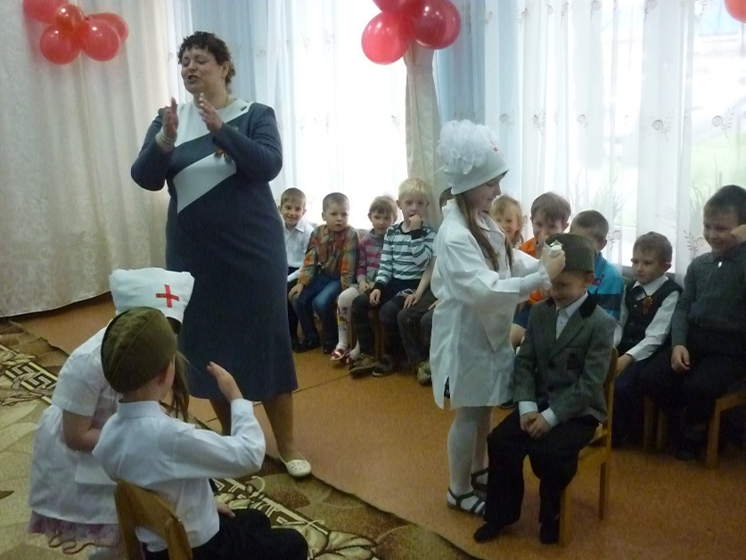
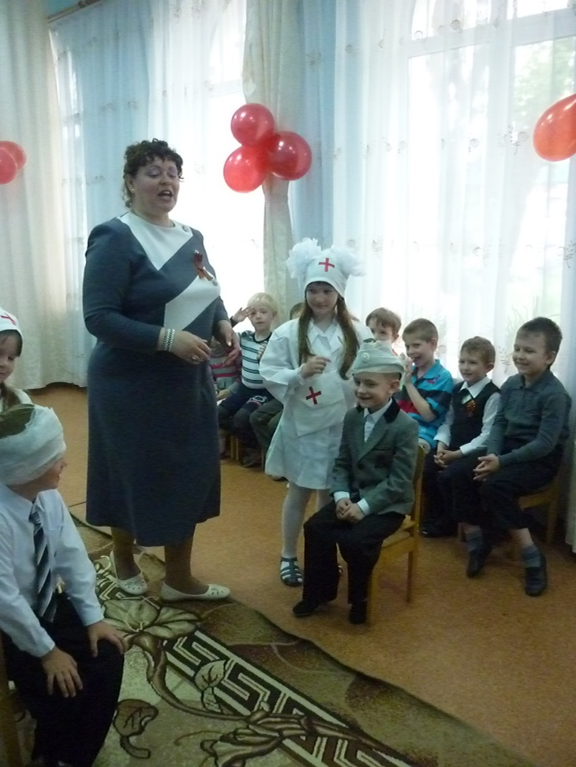
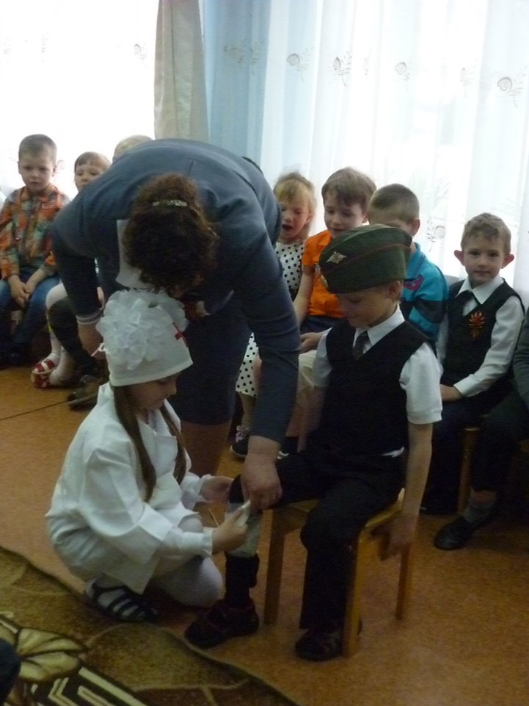

Ведущая:

Это было в мае на рассвете,
Нарастал у стен Рейхстага бой,
Сокрушая железо и камень,
Он врага беспощадно разил.
Над Берлином победное знамя,
Знамя правды своей водрузил!
Он прошел через пламя и воду,
Он с пути не свернул своего.
Слава, слава герою-народу!
Слава Армии Красной его!
Ребенок:
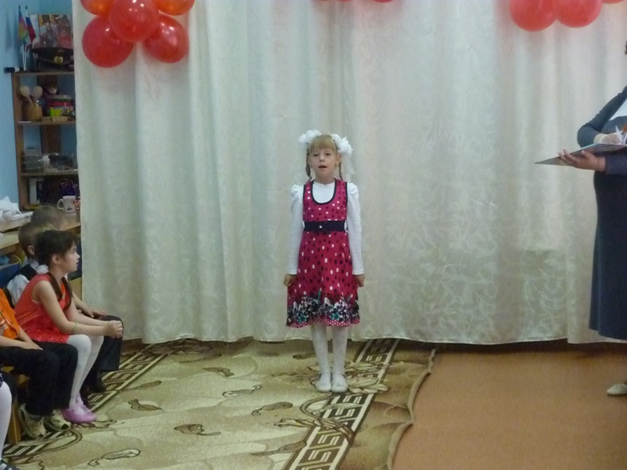
Красоту, что нам дарит природа,
Отстояли солдаты в огне.
Майский день сорок пятого года
Стал последнею точкой в войне.
Без потерь нет ни роты, ни взвода.
Ну а те, кто остались в живых,
Майский день сорок пятого года
Сохранили для внуков своих.
(М. Плятсковский)
Ведущая: 69 лет прошло с тех пор, как закончилась война. Война нанесла тяжелые раны нашей стране. Фашисты разрушили и сожгли сотни тысяч городов, деревень и поселков. Трудно найти в нашей стране семью, дом, куда бы не пришло горе, кто не потерял бы отца или мать, сына или дочь, сестру или брата. Об этом должны помнить маленькие граждане нашей страны.
Каждый год – 9 мая мы возлагаем живые цветы к вечному огню. Бессмертен подвиг героев!
Ребенок:
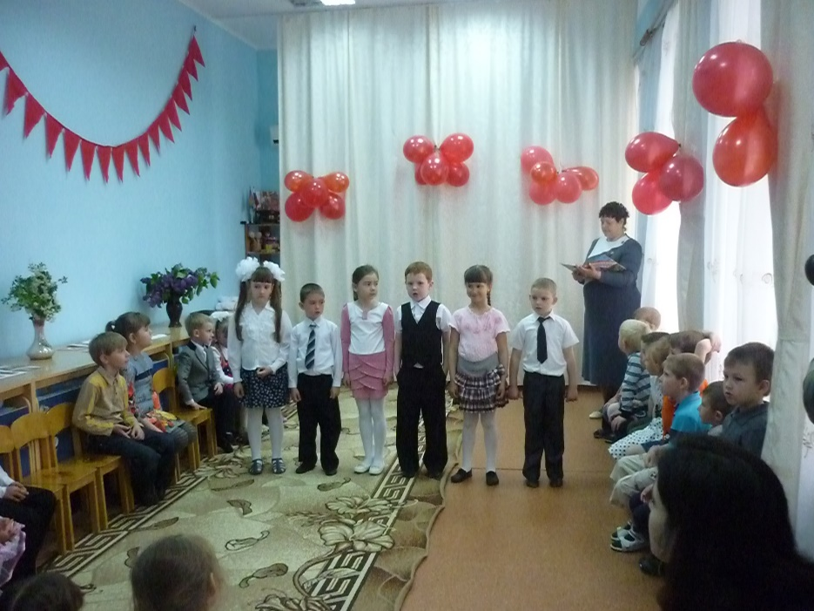
Куда б ни шел не ехал ты,
Но здесь остановись.
Могиле этой дорогой
Всем сердцем поклонись!
Кто б ни был ты - рыбак, шахтер,
Ученый иль пастух ,
Навек запомни - здесь лежит
Твой самый лучший друг!
И для тебя и для меня
Он сделал все, что смог .
Себя в бою не пожалел,
А Родину сберег.
(М. Исаковский «На век запомни!»)
Ведущая:
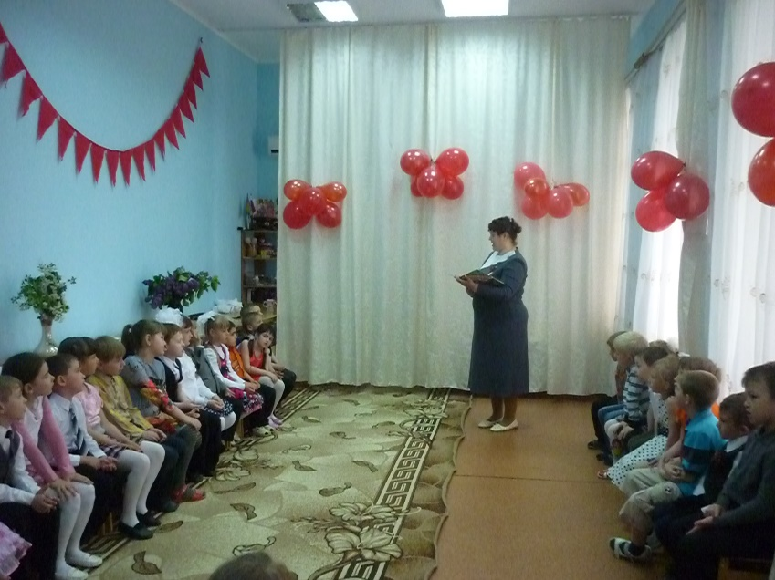
Бесценна память отгремевших лет,
И бережно ее шлифуют годы ...
Герои тех сражений, тех побед -
Они теперь живут среди народа!
Люди, покуда сердца стучатся ,
Помните, какой ценой завоевано счастье
Пожалуйста - помните!
Мечту пронесите через года !
И жизнью наполните
О тех , кто уже не придет никогда
Заклинаю - помните!
Памяти павших будьте достойны!
Вечно достойны!
Вечная Слава героям!

Дети: Слава! Слава! Слава!
Ведущая: Объявляется минута молчания. Прошу всех стать.
Звучит набат.
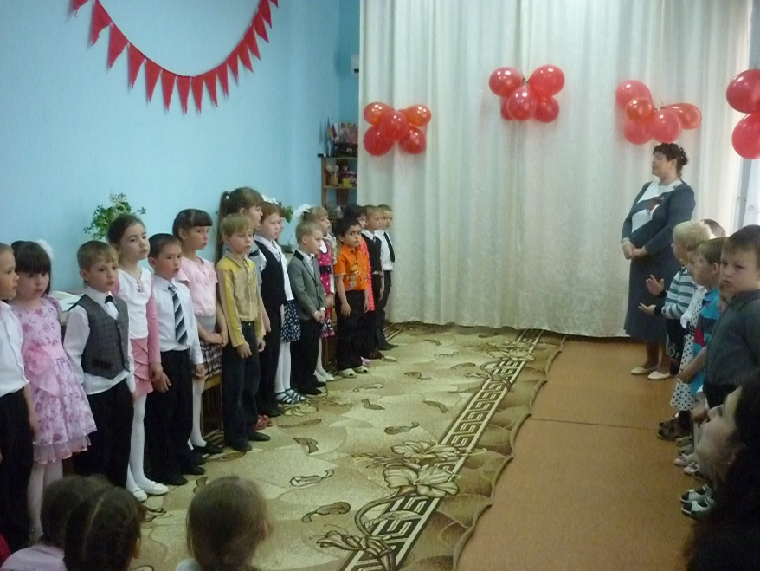

Ребенок:
Спать легли однажды дети –
Окна все затемнены,
А проснулись на рассвете –
В окнах свет и нет войны!
Можно больше не прощаться
И на фронт не провожать –
Будут с фронта возвращаться,
Мы героев будем ждать.
Люди празднуют Победу!
Весть летит во все концы:
С фронта едут, едут, едут
Наши братья и отцы!
И смешались на платформах
С шумной радостной толпой
Сыновья в военных формах,
И мужья в военных формах,
И отцы в военных формах,
Что с войны пришли домой
Здравствуй воин – победитель,
Мой товарищ, друг и брат,
Мой защитник, мой спаситель –
Красной Армии солдат!
(С. Михалков «День Победы»)
Ребенок:
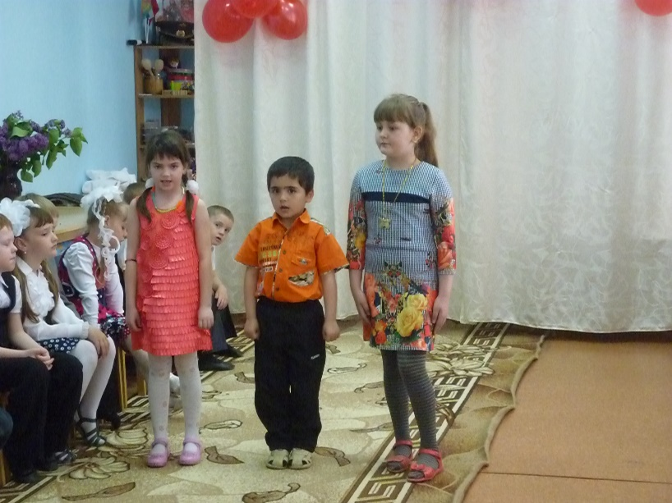
Майский праздник – День Победы
Отмечает вся страна.
Надевают наши деды
Боевые ордена.
Их с утра зовет дорога
На торжественный парад,
И задумчиво с порога
Вслед им бабушки глядят.
(Т. Белозеров)

Ребенок:
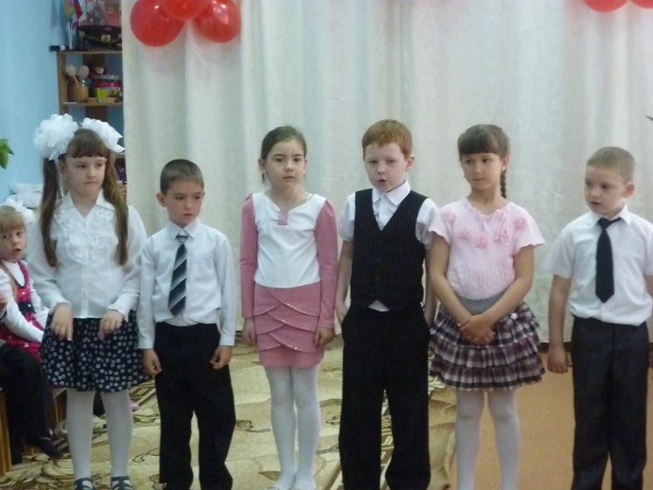
Гремит столица маршами.
Солдат встречают маршалы.
Сияет площадь Красная –
Мы день победы празднуем!
Ребенок:
Идут рядами стройными
Страны российской войны:
Танкисты, пограничники,
Пилоты и зенитчики.
Ребятам светит ласково
Сегодня солнце ясное.
Сияет площадь Красная –
Мы день Победы празднуем!
(Е. Трутнева «Парад»)

Ребенок:

Гремит над старою Москвой
Победы праздничный салют,
И люди старым ветеранам
Дань уваженья отдают.
На площадь вышли ветераны,
Награды золотом горят.
Они сегодняшним мальчишкам
О славе дедов говорят.
На Красной площади нарядной
Оркестр играет духовой.
Шагают бодро ветераны,
Чеканя шаг по мостовой!
(Л. Чадова)
Песня: «День победы»
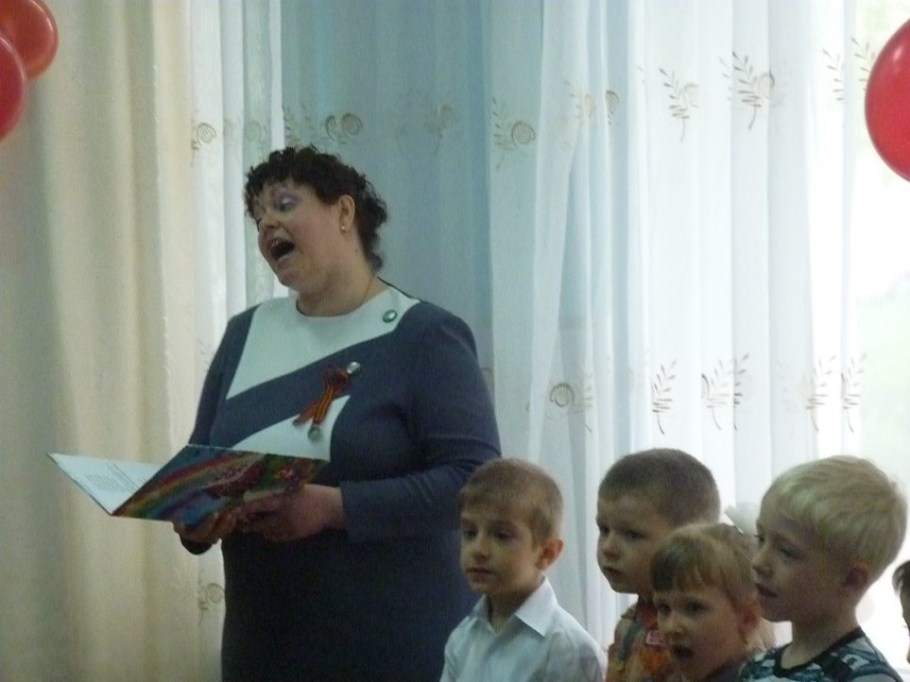
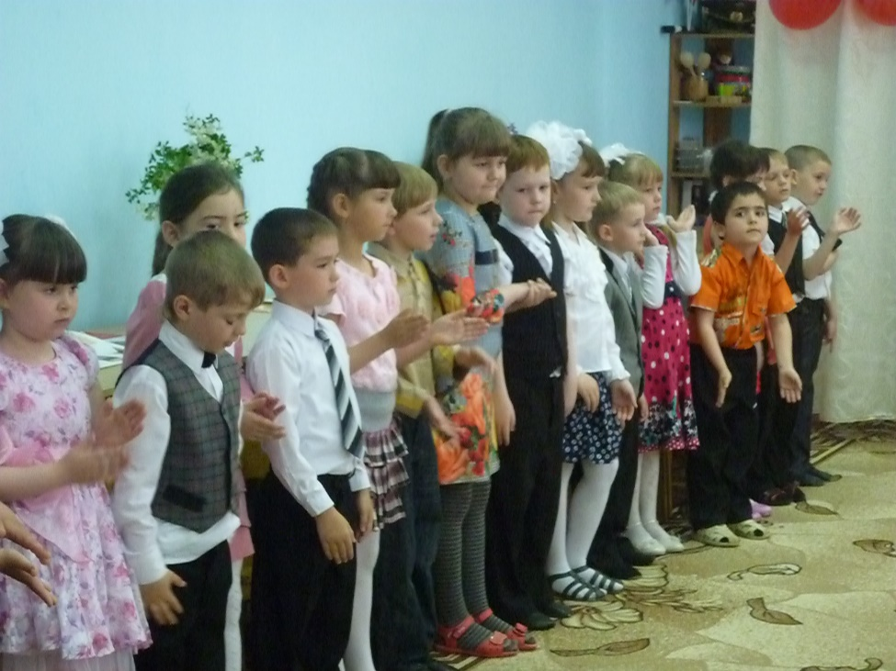

Ребенок:
Пусть не будет войны никогда!
Пусть спокойные спят города.
Пусть сирены пронзительный вой
Не звучит над твоей головой.
Ни один пусть не рвётся снаряд,
Ни один не стрельнёт автомат.
Оглашают пусть наши леса
Только птиц и детей голоса.
И пусть мирно проходят года.
Пусть не будет войны никогда!
(С. Маршак «Пусть не будет войны никогда»)

Ребенок:
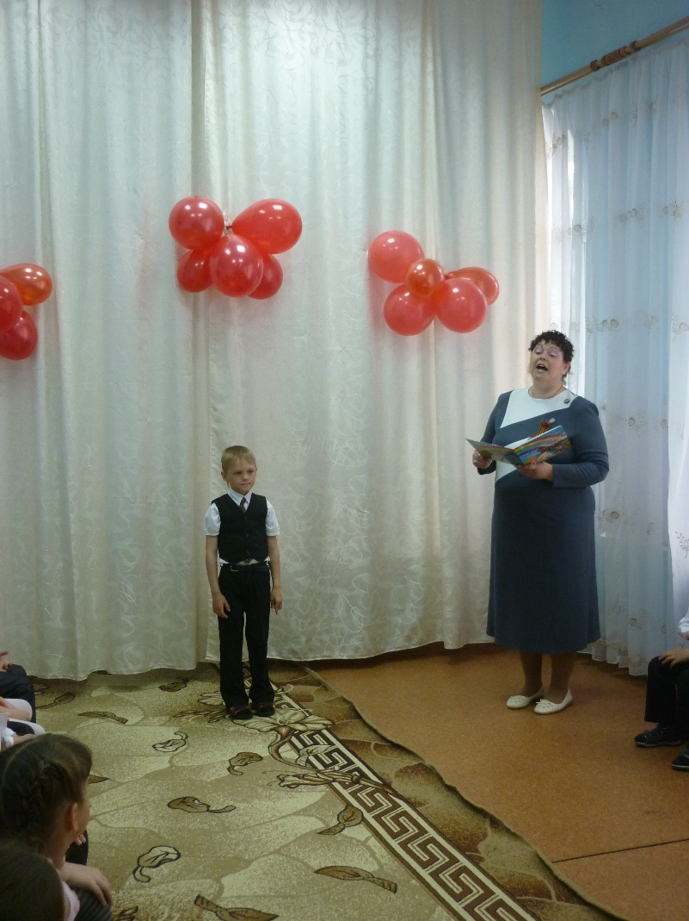
Пусть небо будет голубым,
Пусть в небе не клубится дым,
Пусть пушки грозные молчат,
И пулеметы не строчат.
Чтоб жили люди, города…
Мир нужен на земле всегда!
(В. Берестов)

Ребенок:
Мир и дружба всем нужны,
Мир важней всего на свете,
На земле, где нет войны,
Ночью спят спокойно дети.
Там, где пушки не гремят,
В небе солнце ярко светит.
Нужен мир для всех ребят,
Нужен мир на всей планете!
(В. Берестов)

Ребенок: Солнце светит, пахнет хлебом,
Лес шумит, река, трава…
Хорошо под мирным небом
Слышать добрые слова.
Пусть будет мир на всей земле,
Пусть будет мир всегда,
Чтоб нам расти для славных дел,
Для счастья и труда!
(М. Садовский, Н. Френкель)
Ребенок: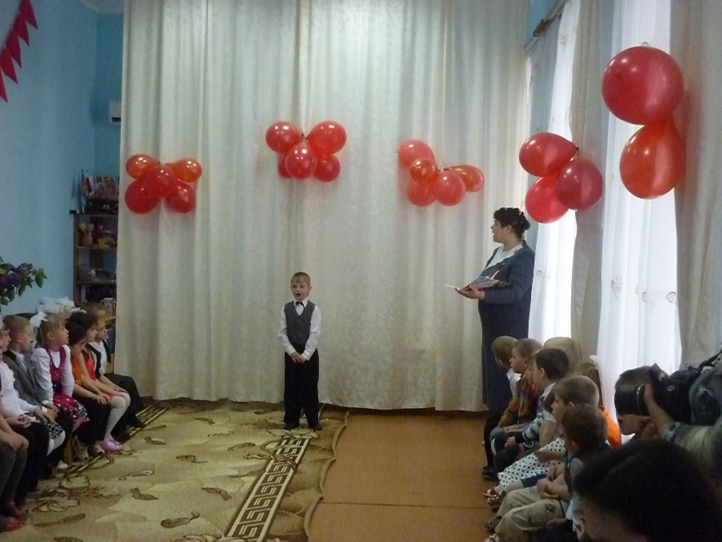
Давайте будем беречь планету,
Во всей вселенной похожей нету.
Во всей вселенной совсем одна,
Что будет делать без нас она?

Ребенок:
Давайте будем дружить друг с другом.
Как птица - с небом, как ветер – с лугом,
Как парус - с морем, трава – с дождями,
Как дружит солнце со всеми нами.

Песня: «Солнечный круг».
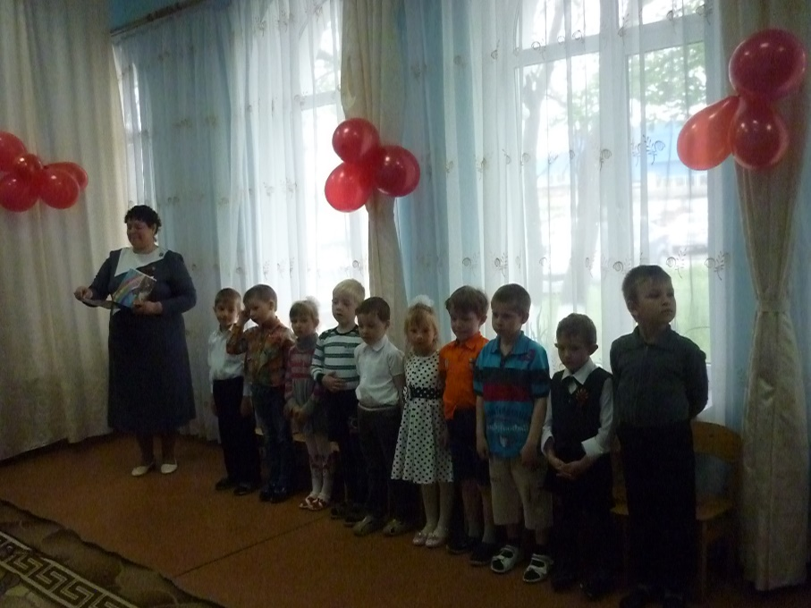

Показ детям фронтовых наград, писем, фотографий, праздничных открыток с праздником Победы.
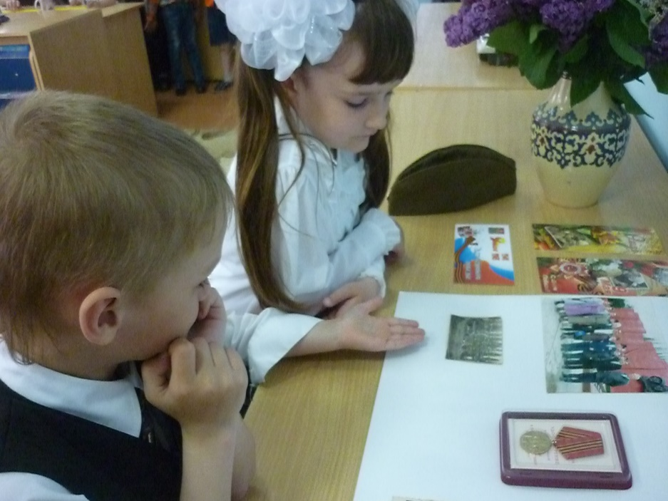

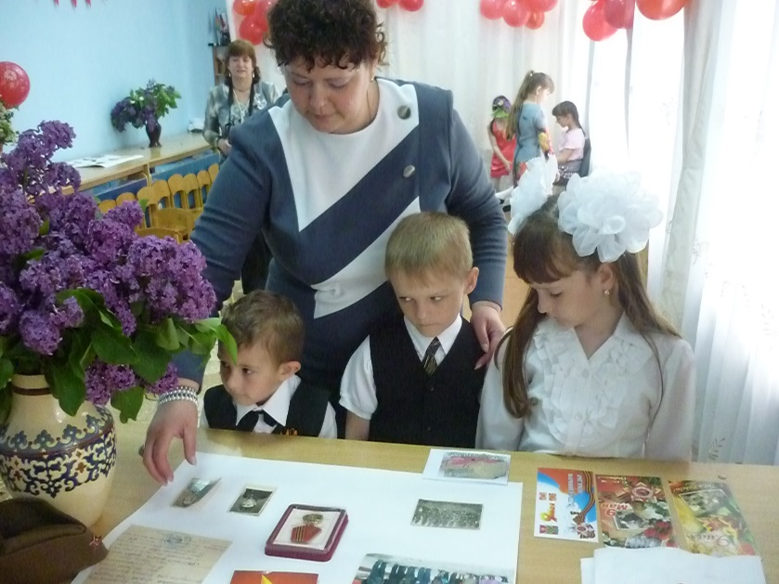
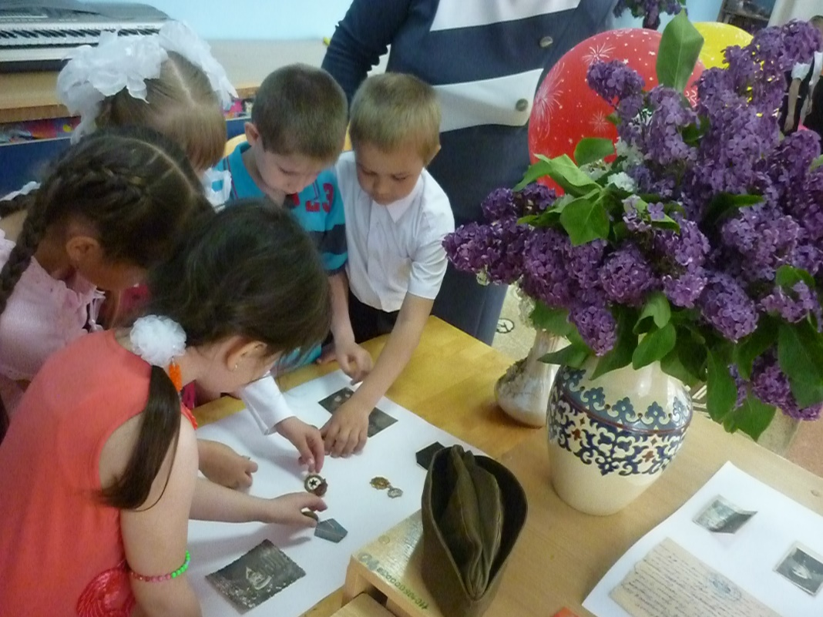
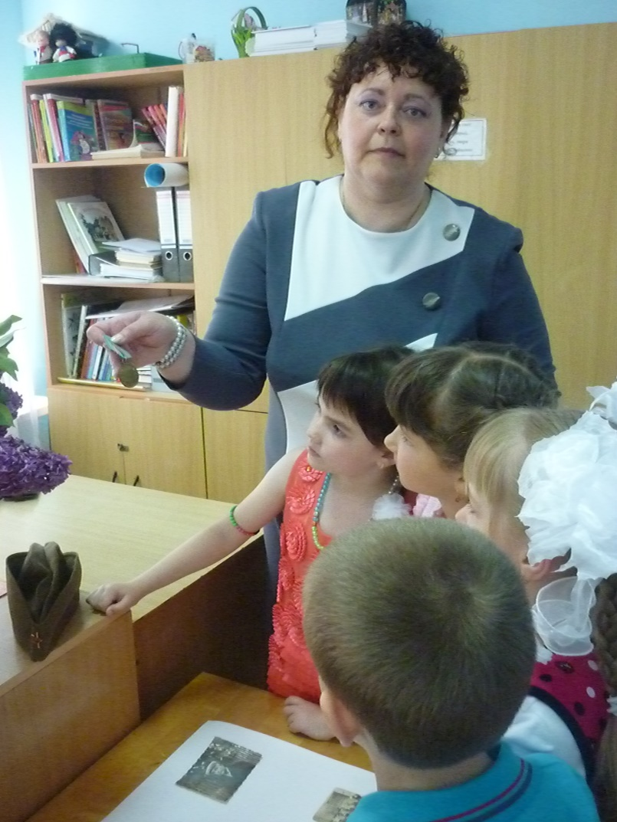
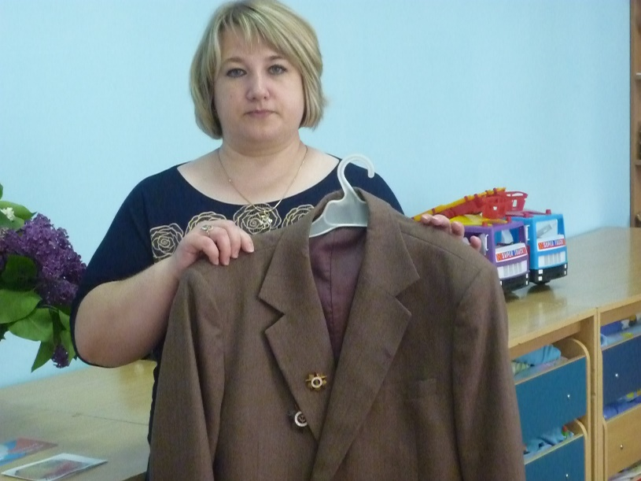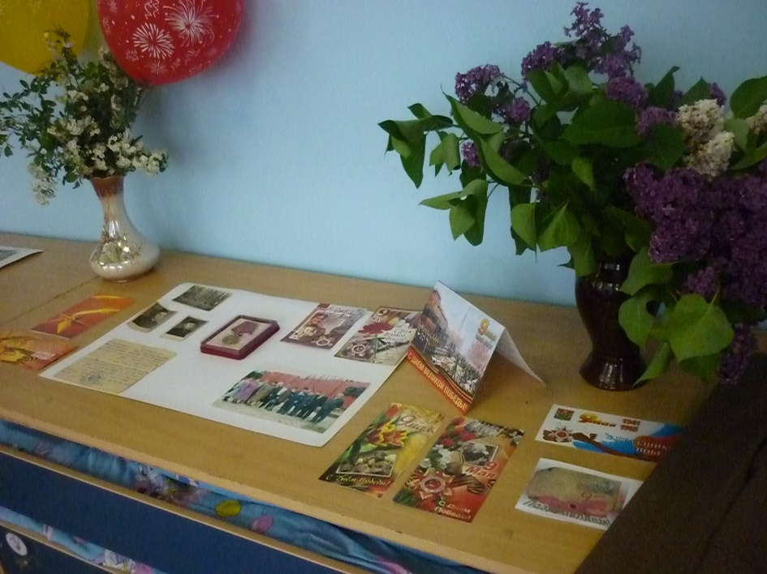
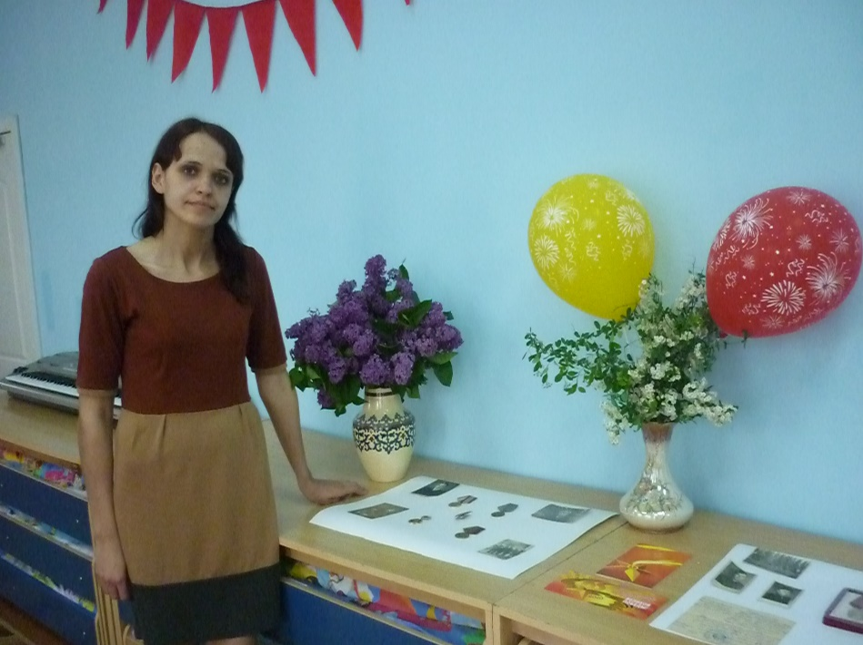
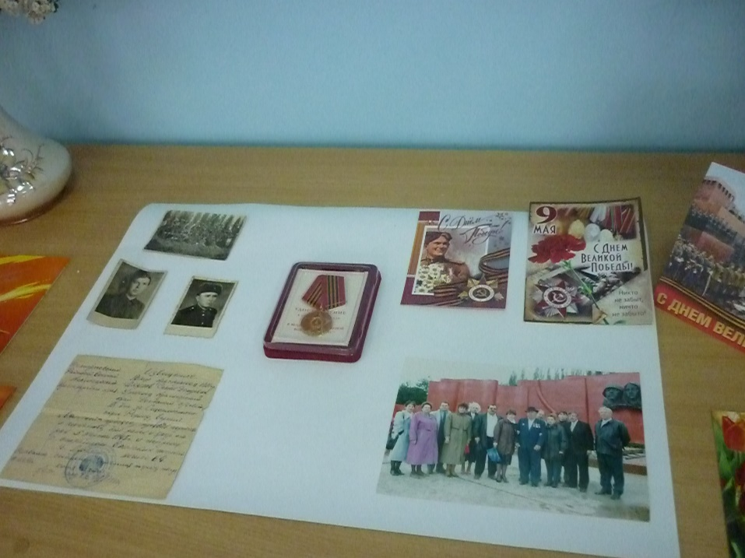

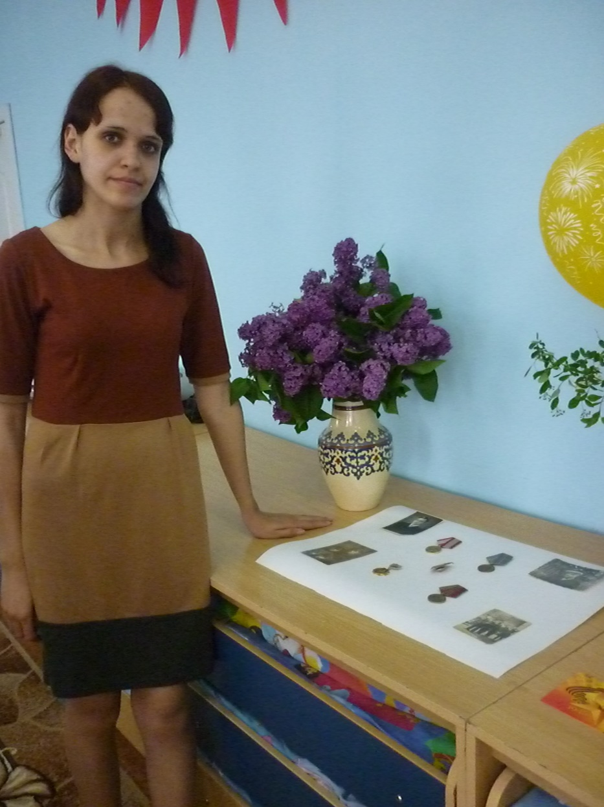
Боевые награды, фотографии,письма с фронта,были предоставлены
Новрузовой А.Л.,Грошиковой Т.Ю.

